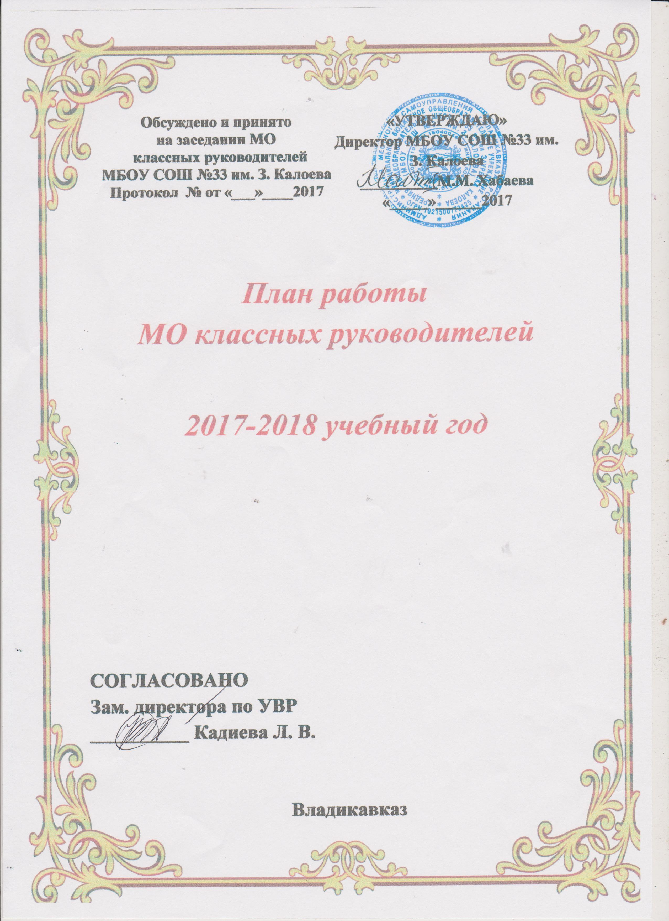

План работы МО классных руководителей на 2017-2018 уч.год.

Методическая тема МО классных руководителей:
«Современные образовательные технологии и методики в воспитательной системе классного руководителя в условиях реализации ФГОС второго поколения»
Цель МО: Повышение профессионального мастерства классных руководителей, обобщение и распространение их педагогического опыта.
Задачи МО:
- Совершенствование и повышения эффективности воспитательной работы в школе;
- Организация информационно-методической и практической помощи классным руководителям в воспитательной работе с учащимися.
- Методическая помощь классным руководителям в овладении новыми педагогическими технологиями воспитательного процесса.
- Создание информационно-педагогического банка собственных достижений, популяризация собственного опыта.
- Развитие информационной культуры педагогов и использование информационных технологий в воспитательной работе.
Приоритетные направления методической работы:
1. Повышение теоретического, методического уровня подготовки классных руководителей по вопросам психологии и педагогики воспитательной работы.
2. Информирование о нормативно-правовой базе, регулирующей работу классных руководителей.
3. Обобщение, систематизация и распространение передового педагогического опыта.
4. Вооружение классных руководителей современными воспитательными технологиями и знаниями современных форм и методов работы.
Предполагаемый результат:
Повышение методической культуры классных руководителей и, как следствие, повышение уровня воспитанности обучающихся.

План работы МО классных руководителей
на 2017– 2018 учебный год
Цель: Обеспечение реализации требований федерального государственного образовательного стандарта основного общего образования:
создание условий, социально-педагогическая поддержка становления и развития высоконравственного, творческого, компетентного гражданина России, принимающего судьбу Отечества как свою личную, осознающего ответственность за настоящее и будущее своей страны, укоренённого в духовных и культурных традициях многонационального народа Российской Федерации.
Задачи:
- Организация социально открытого воспитательного пространства;
- установление требований к воспитанию и социализации обучающихся, позволяющих достичь высокого уровня развития личности;
- задача устройства коллектива (распределение коллективной деятельности и самоуправления; сохранение и развитие системы школьных традиций);
- предоставление обучающимся равных возможностей;
- развитии внутри школьной социальной среды, школьного уклада через реализацию методики совместной продуктивной творческой деятельности;
- обеспечение преемственности начального общего, основного общего, среднего (полного) общего образования;
- выявление и развитие способностей обучающихся оказание помощи в поисках «себя»,
- взаимодействие образовательной организации с социальными партнёрами;
- включение обучающихся, родителей (законных представителей), педагогических работников и общественности в социальное проектирование;
- включение обучающихся в процессы познания и преобразования внешкольной социальной среды РСО - Алания для приобретения опыта реального управления и действия;
- оказание помощи классному руководителю в совершенствовании форм и методов организации воспитательной работы;
- формирование у классных руководителей теоретической и практической базы для моделирования системы воспитания в классе;
-изучение и обобщение интересного опыта работы классного руководителей

Содержание работы | Сроки | Ответственные
I заседание  Тема: « Работа классного руководителя в условиях внедрения ФГОС»  1. Обсуждение и утверждение плана работы методического объединения на  2017 -2018 учебный год  3. Аспекты воспитательной работы в условиях реализации ФГОС  3. Рекомендации по организации внеурочной деятельности в рамках введения ФГОС.  4.Утверждение графика открытых классных часов и внеклассных мероприятий. | Август-сентябрь | Классные руководители 1-11 классов  Рук-ль МО
2 заседание МО  Тема: «Деятельностный подход классного руководителя в контексте ФГОС»  1.Духовно – нравственное развитие и воспитание личности обучающихся как одно из направлений введения ФГОС.  2.Концепция духовно - нравственного воспитания российских школьников.  3.Работа с родителями как одно из направлений деятельности классного руководителя в условиях ФГОС  4.Посещение и обсуждение открытого мероприятия. | ноябрь | Классные руководители 1-11 классов  Рук-ль МО
3 заседание МО  Тема: «Новые технологии воспитания и социализации школьников в условиях  реализации ФГОС»  1. Использование ИКТ в воспитательной работе.  2.Проектный метод как средство воспитания в условиях ФГОС.  3. Педагогические технологии поддержки школьников в условиях введения ФГОС  4. Посещение мероприятий классного руководителя с целью обобщения опыта  работы. | январь | Классные руководители 1-11 классов  Рук-ль МО
4 заседание МО
Тема: «Внеурочная деятельность – основа развития познавательных и творческих способностей школьников»
1.Организация внеурочной деятельности в школе.
2.Система поликультурного образования как ядро воспитательного потенциала
федерального государственного образовательного стандарта общего образования
3.«Это познавательно и увлекательно!» /отчёт – презентация руководителей кружков, работающих в системе ФГОС.
4.Анализ работы за 2017-2018 учебный год. Планирование работы МО на 2018-2019
учебный год.
5.Обмен мнениями «Основные затруднения педагогических работников на этапе введения ФГОС». (Классные руководители)

МО классных руководителей–1 раз в четверть
Работа над темами самообразования.
Инновационная деятельность классных руководителей.
Включение информационных технологий в воспитательный процесс.
Тематика заседаний МО классных руководителей
Периодичность заседаний: один раз в четверть.
I заседание (сентябрь)
Тема: « Работа классного руководителя в условиях внедрения ФГОС»
1. Обсуждение и утверждение плана работы методического объединения на
2017-2018 учебный год
2. Аспекты воспитательной работы в условиях реализации ФГОС
3. Рекомендации по организации внеурочной деятельности в рамках введения ФГОС.
4.Утверждение графика открытых классных часов и внеклассных мероприятий.
II заседание (ноябрь)
Тема: «Деятельностный подход классного руководителя в контексте ФГОС»
1.Духовно – нравственное развитие и воспитание личности обучающихся как одно из направлений введения ФГОС
2.Концепция духовно - нравственного воспитания российских школьников.
3.Работа с родителями как одно из направлений деятельности классного руководителя в условиях ФГОС.
4..Посещение и обсуждение открытого мероприятия.
III Заседание (январь)
Тема: «Новые технологии воспитания и социализации школьников в условиях
реализации ФГОС»
1. Использование ИКТ в воспитательной работе.
2.Проектный метод как средство воспитания в условиях ФГОС.
3. Педагогические технологии поддержки школьников в условиях введения ФГОС
4. Посещение мероприятий классного руководителя с целью обобщения опыта
работы.
IV Заседание (апрель)
Тема: «Внеурочная деятельность – основа развития познавательных и творческих способностей школьников»
1.Организация внеурочной деятельности в школе.
2.Система поликультурного образования как ядро воспитательного потенциала
федерального государственного образовательного стандарта общего образования.
3.«Это познавательно и увлекательно!» /отчёт – презентация руководителей кружков, работающих в системе ФГОС.
4.Анализ работы за 2017-2018 учебный год. Планирование работы МО на 2018-2019
учебный год.
5.Обмен мнениями «Основные затруднения педагогических работников на этапе введения ФГОС». (Классные руководители)
Функции МО классных руководителей
Методическая функция
Создание портфеля классного руководителя в течение года
- диагностический материал
- методические материалы
- банк воспитательных мероприятий
-Участие в конкурсах профессионального мастерства в течение года
-Участие в конкурсе методических разработок в течение года
-Мониторинг деятельности классных руководителей, 1 раз в полугодие
уровня воспитанности обучающихся
Организационно-координационная функция
-Совместная деятельность классного руководителя с психологической службой, библиотекой и предметными МО по изучению развития личности в классном коллективе в течение года
Функция планирования и анализа
-Планирование
-Экспертиза воспитательного пространства школы (мониторинг деятельности в таблицах, графиках, диаграммах)
-Анализ инновационной работы.
Самоанализ компонентов в воспитательной деятельности.
-Самоанализ работы классного руководителя согласно должностным обязанностям
Инновационная функция
Публикация в СМИ, пополнение школьного сайта
МО классных руководителей ведет следующую документацию:
- список членов МО;
- годовой план работы МО;
- протоколы заседаний МО;
- программы деятельности;
- инструктивно-методические документы, касающиеся воспитательной работы в классных коллективах и деятельности классных руководителей;
- материалы «Методической копилки» классных руководителей.
Повышение профессионального мастерства классных руководителей:
- темы самообразования классных руководителей
- участие в курсах повышение квалификации
подготовка творческих работ, выступлений, докладов
- работа по аттестации педагогов
5) Изучение и обобщение педагогического опыта работы классных руководителей
6) Участие в тематическом и персональном контроле за воспитательным процессом.
Функциональные обязанности классного руководителя.
В процессе организации воспитательной работы в классе классный руководитель осуществляет следующие функции:
- изучение личности учащихся
- анализ координации и коррекции образовательного процесса и взаимоотношений в классе ( учащихся между собой в классе и с учащимися других классов, учащихся и учителей…)
- организация планирования, подготовки, проведения и подведения итогов периодов жизнедеятельности классного коллектива и классных мероприятий: классных часов, минут информации и общения, КТД, огоньков, конкурсов и т.д.
- социальная защита учащихся ( совместно с социальным педагогом)
- работа с родителями учащихся
- педагогическое обеспечение деятельности ученического самоуправления в классе
- организация, ведение классного журнала и дневников учащихся осуществляется свои функции, классное руководство.
В начале учебного года:
- составляет список класса и оформляет классный журнал
- изучает условия семейного воспитания
- уточняет или составляет социальный портрет класса и сдает его социальному педагогу
- собирает полную информацию об участии учащихся класса в конкурсах
- проводит работу по вовлечению учащихся в разнообразную деятельность ( объединение УДО, в целях развития их способностей)
- организует коллективное планирование
- составляет план воспитательной работы класса, согласовывает его с руководителем МО классных руководителей и сдает на утверждение заместителю директора по ВР.
Ежедневно:
- отмечает в классном журнале отсутствующих учащихся
- осуществляет педагогическую помощь активу класса
- осуществляет контроль за внешним видом учащихся и наличием у них сменной обуви
- осуществляет контроль за дежурством по классу.
Еженедельно:
- проверяет дневники учащихся
- осуществляет контроль за ведением классного журнала учителями-предметниками
- проводит классный час
Ежемесячно:
- организует коллектив класса на участие в школьных делах
- помогает активу организовывать подведение итогов жизнедеятельности классных коллективов
- проводит занятия по ПДД и плановый инструктаж по ТБ
- дежурит на общешкольных мероприятиях
- контролирует участие в кружках, секциях, клубах, других объединениях учащихся своего класса, требующих особой педагогической заботы.
В течение четверти:
- организует выполнение рекомендаций медицинских работников по охране здоровья учащихся
- помогает активу в организации жизнедеятельности класса ( планирование, организация дел, коллективный анализ)
- организовывает дежурство класса ( по графику) по школе
- оперативно информирует социального педагога, заместителя директора по ВР или директора школы о девиантном поведении учащихся, о случаях грубого нарушения учащихся класса устава школы.
- проводит родительское собрание
- организует работу родительского комитета класса
- посещает МО классных руководителей, семинары, совещания по вопросам воспитательной работы.
- организует подведение итогов учебы учащихся и жизнедеятельности класса в прошедшей четверти
- сдает заместителю директора по учебно- воспитательной работе отчет об успеваемости класса и оформленный классный журнал
Во время каникул
- участвует в работе МО классных руководителей
- совместно с ученическим активом, родителями организует каникулярные мероприятия своего класса

В конце учебного года
- организовывает подведение итогов жизнедеятельности класса в учебном году
- проводит педагогический анализ учебно-воспитательного процесса в классе и сдает его заместителю директора по воспитательной работе
- организует ремонт классного помещения
- получает от родителей учащихся данные о летнем отдыхе детей
Формы методической работы:
- тематические педсоветы;
-семинары;
-консультации
- документация по воспитательной работе
- организация работы с родителями
- ученическое самоуправление в классе
- классный час
-мастер-классы.

